НАРИСОВАТЬ

в графическом редакторе Paint.

Задание «ГОРОШЕК »

В редакторе Paint создайте данный рисунок и подпишите его.
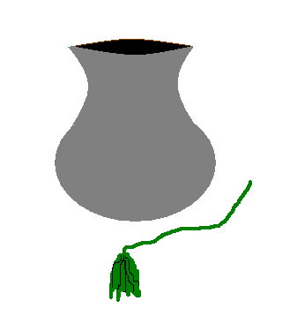
ГОРШОЧЕК

Задание «Будильник»

В редакторе Paint создайте данный рисунок и подпишите его.
Примечание: циферблат часов рисуется путём создания и копирования одного элемента.

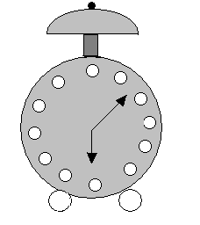

БУДИЛЬНИК

